5 ПОДКЛЮЧЕНИЕ ЭЛЕКТРООБОРУДОВАНИЯ

Работы по подключению электрооборудования ТСУ к бортовой сети автомобиля должны производиться в условиях специализированной мастерской.
- отключить аккумуляторную батарею;
- подключить провода к клеммам розетки и закрепить розетку на подрозетнике с помощью винтов и гаек М5 или с помощью саморезов.
- подключить провода от клемм розетки к бортовой сети автомобиля в соответствии со схемой рис. 2 с помощью разветвителей проводов;
- проверить на автомобиле действие световых сигналов.

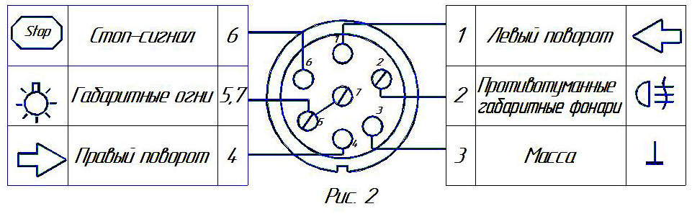

Схема подключения электрооборудования

6 ГАРАНТИИ ИЗГОТОВИТЕЛЯ

Гарантийный срок эксплуатации ТСУ составляет 18 месяцев со дня продажи его магазином. Претензии по качеству ТСУ принимаются в течение срока гарантии при условии эксплуатации в соответствии с настоящим руководством по месту нахождения предприятия изготовителя.

С В И Д Е Т Е Л Ь С Т В О О П Р И Е М К Е

Тягово-сцепное устройство полностью укомплектовано, соответствует
ТУ 4591-002-23512563-2004 и признано годным к эксплуатации.

ДАТА ВЫПУСКА ____________ ДАТА ПРОДАЖИ________

ШТАМП ОТК_______ ШТАМП МАГАЗИНА

РОССИЯ ООО «AvToS»
140400, Московская область, г. Коломна,

улица Озерское шоссе, дом 55
ИНН 5022020095
тел. +7(496)616-92-67;
факс +7(496)616-91-17

ТЯГОВО-СЦЕПНОЕ УСТРОЙСТВО

ДЛЯ АВТОМОБИЛЯ

SUZUKI Liana (хетчбек)
2005-2008г.в.

КОД SZ 07

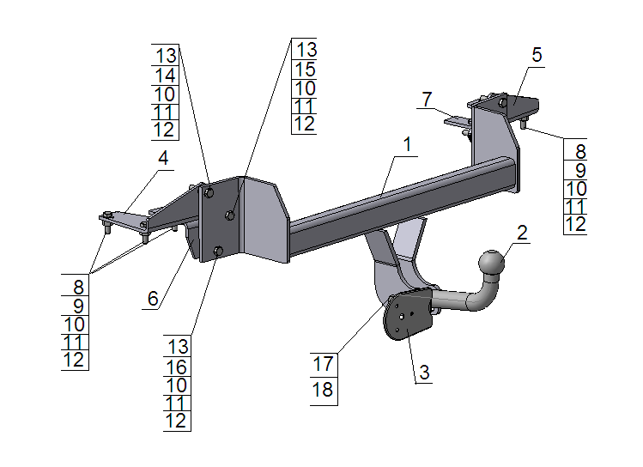
Рис.1

ВНИМАНИЮ ПОКУПАТЕЛЯ

При покупке необходимо проверить комплектность. В руководстве должна быть указана дата продажи и поставлен штамп магазина. Необходимо сохранять руководство в течение всего гарантийного срока эксплуатации устройства.

ВВЕДЕНИЕ

Устройство тягово-сцепное (ТСУ) предназначено для шарнирной сцепки автомобиля с буксирным прицепом. Для обеспечения сцепки автомобиля с прицепами различных марок присоединительные элементы ТСУ стандартизированы в соответствии с ГОСТ Р 53815-2010. Изготовитель постоянно совершенствует ТСУ, поэтому некоторые конструктивные изменения могут быть не отражены в настоящем руководстве.

ТРЕБОВАНИЯ БЕЗОПАСНОСТИ И ПРЕДУПРЕЖДЕНИЯ

1.1 Не допускается буксировка прицепа полной массой более 1200кг, скорость автопоезда не должна превышать 90 км/час.
1.2 Вертикальная статическая нагрузка на сцепной шар не более 75 кг
1.3 Работу по монтажу ТСУ рекомендуется проводить в условиях СТО.
1.4 При каждом ТО необходимо производить подтяжку резьбовых соединений.
1.5 Изготовитель не несет ответственности за безопасность и надежность работы ТСУ при изменении потребителем его конструкции и при нарушении правил его эксплуатации.

ТЕХНИЧЕСКИЕ ХАРАКТЕРИСТИКИ
Тип шарнирного соединения  Диаметр сцепного шара  Вертикальная нагрузка на шар, не более  Полная масса буксируемого прицепа, не более  Масса ТСУ, не более | - шаровой  - 50 мм  - 75 кг  - 1200 кг  - 17,6 кг

3 КОМПЛЕКТ ПОСТАВКИ
1.  2.  3.  4.  5.  6.  7.  8.  9.  10.  11.  12.  13.  14.  15.  16.  17.  18.  19. | ТСУ в сборе  Шар  Подрозетник  Кронштейн левый  Кронштейн правый  Уголок левый  Уголок правый  Болт М10х35 (88)  Шайба большая (13х35х3)  Шайба Ø10  Шайба пружинная Ø10  Гайка М10  Болт М10х50 (88)  Втулка (dу 15) L=10  Втулка (dу 15) L=13  Втулка (dу 15) L=16  Болт М12х1,25х70 (88)  Гайка М12х1,25  Руководство | - 1 шт.  - 1 шт.  - 1 шт.  - 1 шт.  - 1 шт.  - 1 шт.  - 1 шт.  - 6 шт.  - 6шт.  - 12шт.  - 12шт.  - 12шт.  - 6шт.  - 2шт.  - 2шт.  - 2шт.  - 2шт.  - 2шт.  - 1шт

УСТАНОВКА ТСУ НА АВТОМОБИЛЬ
Автомобиль оборудуется ТСУ в следующем порядке:
- установить автомобиль на подъемник, эстакаду или смотровую яму, приняв все необходимые меры обеспечения безопасности выполняемых работ;
- снять бампер и удалить запасное колесо;
- приложить ТСУ поз.1 к задней панели автомобиля так, чтобы отверстия на кронштейнах ТСУ совпали с существующими отверстиями;
- используя ТСУ как кондуктор просверлить отверстия Ø13 мм;
- в соответствии с рис.1 используя крепежные элементы установить кронштейны поз.4,5 и закрепить ТСУ на автомобиле (кронштейны поз.4,5 устанавливаются в багажнике автомобиля, обязательно установить втулки поз.14,15,16, шайбы поз.9 устанавливаются с нижней стороны днища автомобиля);
- ВНИМАНИЕ!!! Установка ТСУ без дистанционных втулок поз.14,15,16 может привести к деформации элементов кузова автомобиля при монтаже и их разрушению при эксплуатации.
- в днище автомобиля в соответствии с осями отверстий кронштейнов поз.4,5 просверлить отверстия Ø13мм.
- используя крепежные элементы установить уголки поз.6,7 с нижней стороны днища автомобиля (шайбы поз.9 устанавливаются с нижней стороны днища автомобиля);
- в соответствии с пунктом 5 паспорта подключить электрооборудование;
- с помощью болтов поз.17 и гаек поз.18 установить шар на место;
- в нижней части бампера для выхода шара в соответствии с ТСУ, сделать вырез шириной 90 мм и высотой 60мм;
- установить бампер и запасное колесо на место;
- произвести полную затяжку резьбовых соединений с моментом 30-35 Нм;
- сцепной шар ТСУ покрыть слоем консистентной смазки типа ЛИТОЛ.

